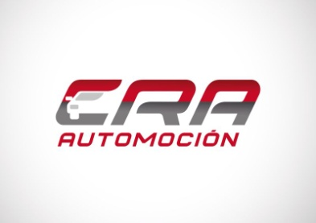
LUBRICANTES DE ALTA CALIDAD
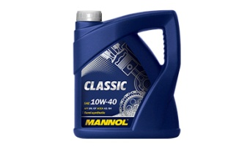
PRECIOS NETOS POR CAJA

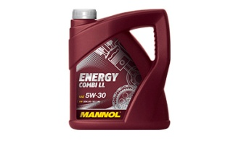
10W40MCL5 CLASSIC 10W40 SEMISINTETICO LATA 5 LTS. 10,90 €
API SN/SM/CF ACEA A3/B4 MERCEDES, WV
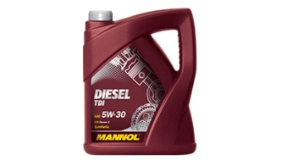
5W40MEX5 EXTREME 5W40 SINTETICO 100% LATA 4 LTS. 13,64 €
API SL/CF ACEA A3/B3 MERCEDES WV, OPEL
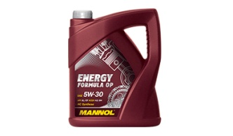
5W30MDITD5 TDI 5W30 SINTETICO LATA 5 LTS 15,33 €
SM/CF ACEA C3 MERCEDES, BMW, WV
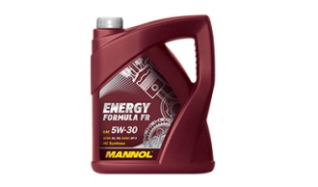
5W30MENCOLL5 ENERGY COMBY 5W30 SINT. LATA 5 LTS 18,55 €
SM/CF ACEA A3/B3/B4/C3 WV, MERCEDES, BMW
5W30MENFOOP5 ENERGY OP 5W30 SINTETICO LATA 5 LTS 15,55 €
SL/CF ACEA A3/B3/B4 (OPEL)
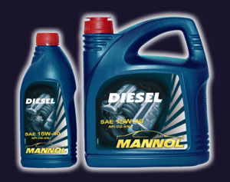
5W30MENFOFR5 ENERGY FR 5W30 SINTETICO LATA 5 LTS 15,55 €
SL/ ACEA A1/B1/ ILSAG GF3 (FORD)
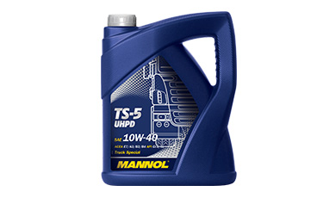
15W40MDI5 DIESEL 15W40 LATA 5 LTS 10,95 €
CG4/ ACEA CF-4 CF – SJ VW – VOLVO-MAN-TOYOTA-MERCEDES
10W40MTS1SHPD5 15W40 SHPD LATA 5 LTS 12,97 €
CH4/ ACEA CG-4 CH-4 CF-4 SJ VOLVO VDS 3-MAN-MERCEDES
10W40MTS5UHPD5 TS5 10W40 UHPD especial LATA 5 LTS 16,67 €
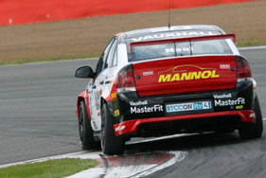
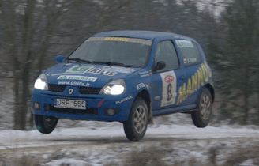
CI4/ CH4/CG4 CF/SL ACEA E5-E3-B3-B4-A3 MAN-MB-VOLVO

OFERTA BIDONES MOTOR

10W40MCL208 CLASSIC 10W40 SEMISINTETICO BIDON 208LT. 345 €
API SN/SM/CF ACEA A3/B4 RENAULT, WV
5W40MEL208 ELITE 5W40 SINTETICO BIDON 208 LT. 462,16 €
API SL/CF ACEA A3/B3 MERCEDES WV, OPEL
5W30MENCOLL208 COMBI 5W30 SINTET.(507) BIDON 208 LT. 698,67€
API SM/CF ACEA A3/B4 MERCEDES WV, OPEL
5W30MDITD208 TDI 5W30 SINTET. 100% BIDON 208 LT. 582,32 €
SM/CF ACEA C3 MERCEDES, BMW, WV
15W40MDI208 DIESEL 15W40 BIDON 208 LT. 330 €
CG4/ ACEA CF-4 CF – SJ VW – VOLVO-MAN-TOYOTA-MERCEDES
15W40MTS1SHPD208 15W40 SHPD BIDON 208 LT. 332 €
CH4/ ACEA CG-4 CH-4 CF-4 SJ VOLVO-MAN-MERCEDES
10W40MTS5UHPD208 10W40 UHPD especial BIDON 208 LT. 470 €
CI4/ CH4/CG4 CF/SL ACEA E5-E3-B3-B4-A3 MAN-MB-VOLVO
10W40MTS7UHPD208 10W40 UHPD BLUE BIDON 208 LT. 570 €
CJ4/ ACEA E4-E6-08 E7-08 E9-08 ACEA MAN-RENAULT-MB-VOLVO-CUMMIS
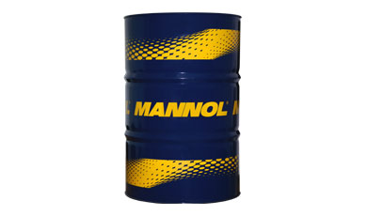
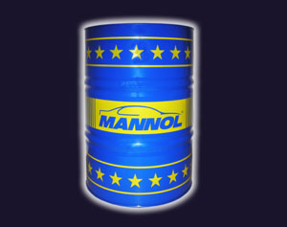

OFERTA BIDONES HIDRAULICO

EXTREMA PRESION
ISO46MHY20 HYDRO BIDON 20 LT. BASE NUEVA 34.24 €

ISO46MHY208 HYDRO BIDON 208 LT. BASE NUEVA 274,80 €

ISO68MHY20 HYDRO BIDON 20 LT. BASE NUEVA 34,00 €

ISO68MHY208 HYDRO BIDON 208 LT. BASE NUEVA 280,80 €
ALTAS TEMPERATURAS
ISO46 HVMHY20 BIDON 20 LT. BASE NUEVA 34,00 €

ISO 46HV MHY208 BIDON 208 LT. BASE NUEVA 296,00 €

ISO68 HVMHY20 BIDON 20 LT. BASE NUEVA 35,10 €

ISO 68 HVMHY208 BIDON 208 LT. BASE NUEVA 298,80 €

OFERTA AFT Y CAMBIO
PRECIOS POR CAJA

ATFDEX2MAU1 AUTOMATIC FLUY ATF DEX II BOTE 1 LT. 3,32€
ATFDEX2MAU4 AUTOMATIC FLUY ATF DEX II LATA 4 LT. 10,69 €

ATFDEX3MAUPL1 AUTOMATIC FLUY ATF DEX III BOTE 1 LT. 3,75 €
ATFDEX3MAUPL4 AUTOMATIC FLUY ATF DEX III LATA 4 LT. 13,80 €
ATFDEX3MAUPL20AUTOMATIC FLUY ATF DEX III BIDON 20 LT. 65,00 €

75W85GL4MFWD4 FWDGETRIEBOEL 75W85 LATA 4 LT. 16,75 €
75W85GL4MFWD4 FWDGETRIEBOEL 75W85 BIDON 20 LT. 70,45 €

75W90GL4MBAPL4 MN BASIC PLUS 75W90 LATA 4 LT. 21,45 €

80W90GL4MHY4 HYPOID 80W90 GL5 LATA 4 LT. 10,85 €
80W90GL4MUN20 HYPOID 80W90 GL5 BIDON 20 LT. 42,62 €

OFERTA QUIMICOS VARIOS

DOT4P05 PEMCO LIQUIDO FRENOS DOT 4 BOTE 0,5 LT. 1.98€
CHFMLATA05 CHFFUITD.ASISTIDA VW,BMW BOTE 0.5 LT. 3,85 €
LHMMFL1 LHM+FLUIT LIQUIDO LHM BOTE 1 LT. 6,30 €

896724 LIMPIA FRENOS BOTE 0.600 MLT. 2,80€

LP9EV1 LIMPIA PARABRISAS + ANTICONG. BOTE 1 LT. 0,75 €
LP9EV5 LIMPIA PARABRISAS + ANTICONG. BOTE 1 LT. 2,85 €

H2OE1 AGUA DESTILADA 1 LT. 0,50 €
H20E5 AGUA DESTILADA 5 LT. 1,40 €
